Analisi preliminare
Middleware di monitoraggio agricolo per “Terra degli Ulivi”
Cliente: Terra degli Ulivi (azienda agricola, coltivazione di uliveti — Puglia)
Oggetto: proposta di un middleware per la raccolta e l'analisi automatizzata dei dati di monitoraggio delle colture
Fase: analisi preliminare prima dello sviluppo

1. Il contesto e l'esigenza
Terra degli Ulivi gestisce uliveti dislocati sul territorio pugliese, un'area in cui la diffusione della Xylella fastidiosa rappresenta una minaccia per la produttività e la sopravvivenza stessa delle piante. Una diagnosi precoce, basata su indicatori come il flusso linfatico, l'umidità del fusto, l'indice di colore fogliare e le condizioni ambientali, è il fattore che più incide sulla possibilità di intervenire in tempo.
Ad oggi l'azienda non dispone di un sistema che raccolga questi dati in modo continuo e li renda disponibili in una forma utile alla decisione: pertanto si vuole avere un sistema di rilevamento centralizzato che validi, memorizzi e trasformi i dati ricevuti in informazioni utili alla salvaguardia degli ulivi.

2. Obiettivo della soluzione proposta
Un middleware che colleghi in modo affidabile i sensori da campo (dendrometri di tipo TreeTalker, centraline agrometeo) al sistema informativo aziendale, con tre caratteristiche non negoziabili:
- Affidabilità: nessun dato deve andare perso silenziosamente; un guasto temporaneo di un componente non deve bloccare gli altri.
- Sicurezza: solo dispositivi autorizzati possono inviare dati, e i dati stessi devono essere protetti da manomissione.
- Un risultato operativo, non solo dati grezzi: un report periodico, leggibile senza competenze tecniche, che riassuma la situazione per settore/tipo di sensore.
La soluzione proposta è un sistema a messaggi asincroni: i componenti agiscono isolati senza dipendere dagli altri e comunicano tramite una coda intermedia. La scelta architetturale che garantisce la resilienza richiesta al punto precedente anche quando un componente è temporaneamente irraggiungibile (manutenzione, riavvio, problemi di rete in campo).

3. Casi di utilizzo
Chi | Cosa fa
Sensore da campo (TreeTalker / centralina agrometeo) | Invia periodicamente una lettura, firmata digitalmente per garantirne l'autenticità
Il sistema (automaticamente) | Verifica la firma, controlla che il dispositivo sia autorizzato, salva la lettura
Uno scheduler interno | Ogni notte genera in automatico il report del giorno
L'operatore aziendale | Può generare un report anche su richiesta (senza aspettare la notte) e scaricarlo in PDF

Un dettaglio rilevante per l'affidabilità: un dispositivo mai visto prima non viene rifiutato automaticamente, se è presente in un elenco di dispositivi autorizzati (gestito dall'azienda), viene riconosciuto e registrato al primo messaggio valido. Questo permette di aggiungere nuovi sensori in campo senza una fase di configurazione manuale sul sistema centrale.
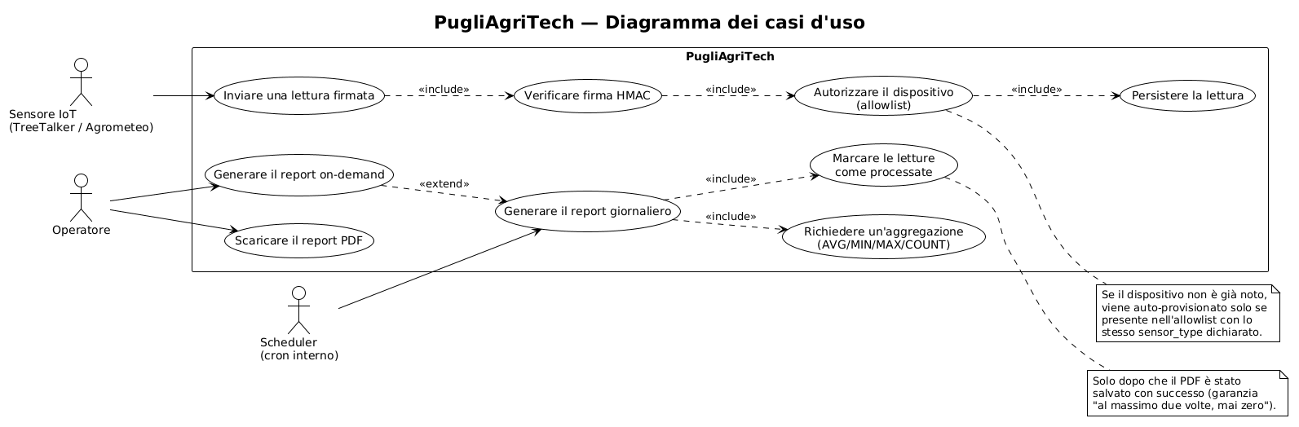
Figura 1 — Diagramma dei casi d'uso

4. L'architettura proposta
Il sistema è composto da cinque parti, ciascuna con una responsabilità precisa:
- Un broker di messaggistica (RabbitMQ): il "centralino" attraverso cui tutti i componenti si scambiano dati, senza collegarsi mai direttamente tra loro.
- Un servizio di raccolta (consumer-service): riceve le letture dai sensori, le verifica e le archivia.
- Un servizio di reportistica (report-service): interroga il servizio di raccolta per produrre il report periodico in PDF.
- Un gestore delle identità (Keycloak): garantisce che solo i componenti legittimi del sistema possano scambiarsi messaggi; nessun dispositivo o servizio non riconosciuto può inserirsi nel flusso.
- Un archivio protetto delle credenziali (Vault): le password e le chiavi di sicurezza non sono mai scritte nel codice dell'applicazione, ma custodite separatamente e distribuite solo a chi ne ha diritto.
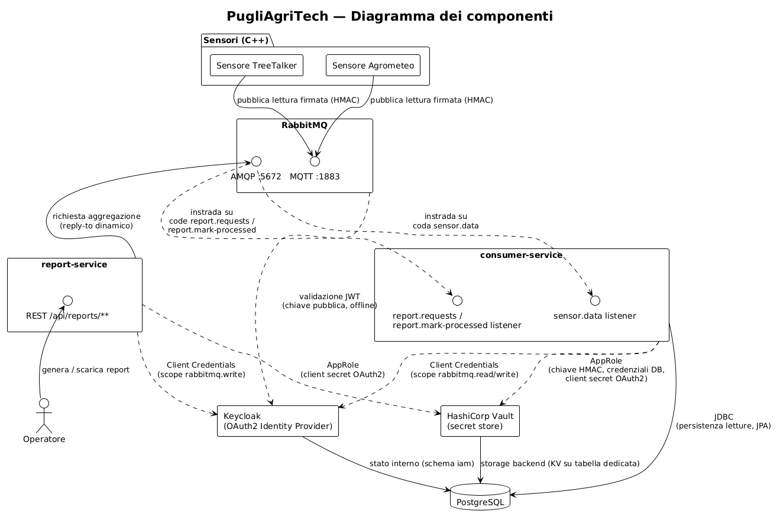
Figura 2 — Diagramma dei componenti
Ogni componente gira in un ambiente isolato (container), il che rende il sistema facilmente riproducibile su qualunque infrastruttura (locale, in un data center aziendale, o presso un fornitore cloud) senza modifiche.
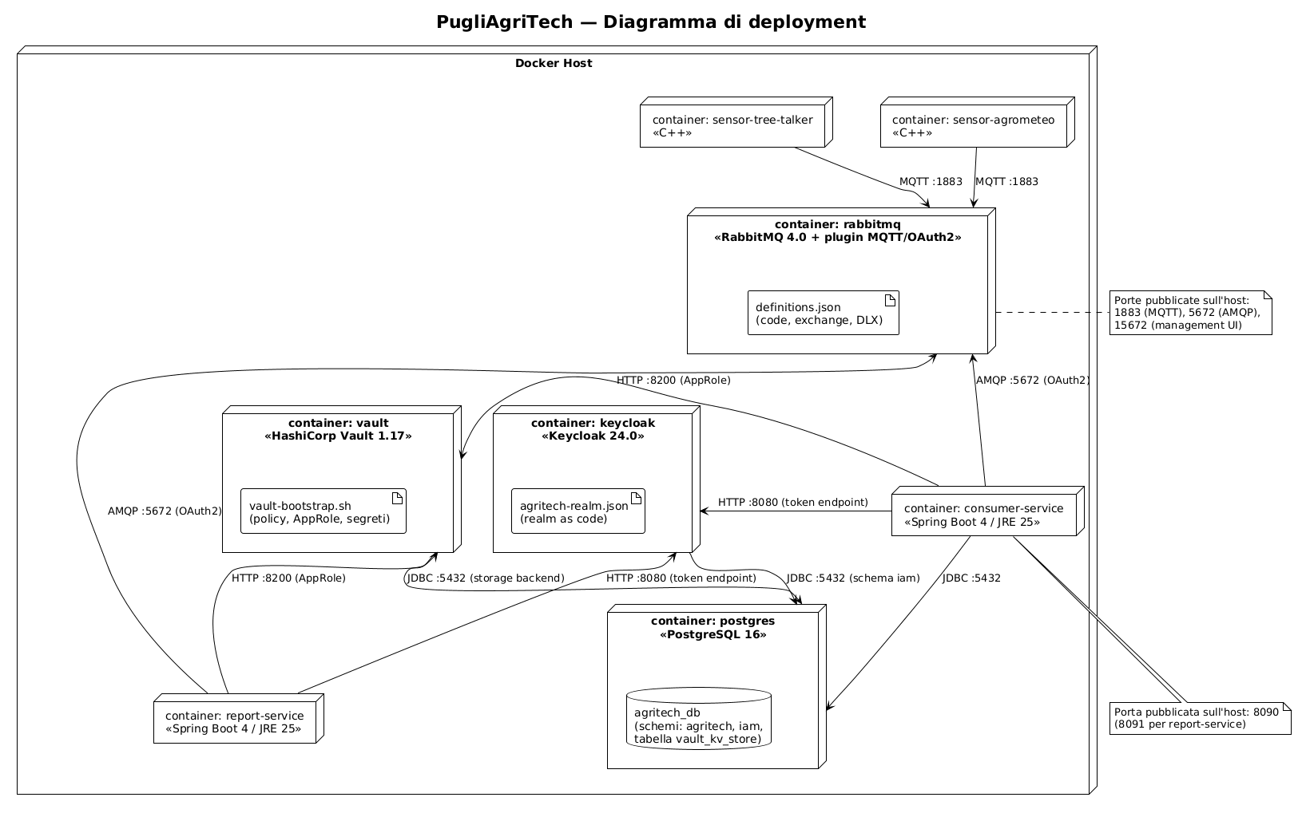
Figura 3 — Diagramma di deployment

5. Flusso prativo: 3 scenari
Un sensore invia una lettura. Il sistema ne verifica prima la firma digitale: se non è valida, la lettura viene scartata e l'evento registrato, ma il sistema continua a funzionare normalmente. Se è valida ma il dispositivo non è autorizzato, stessa cosa. Solo le letture che superano entrambi i controlli vengono archiviate.
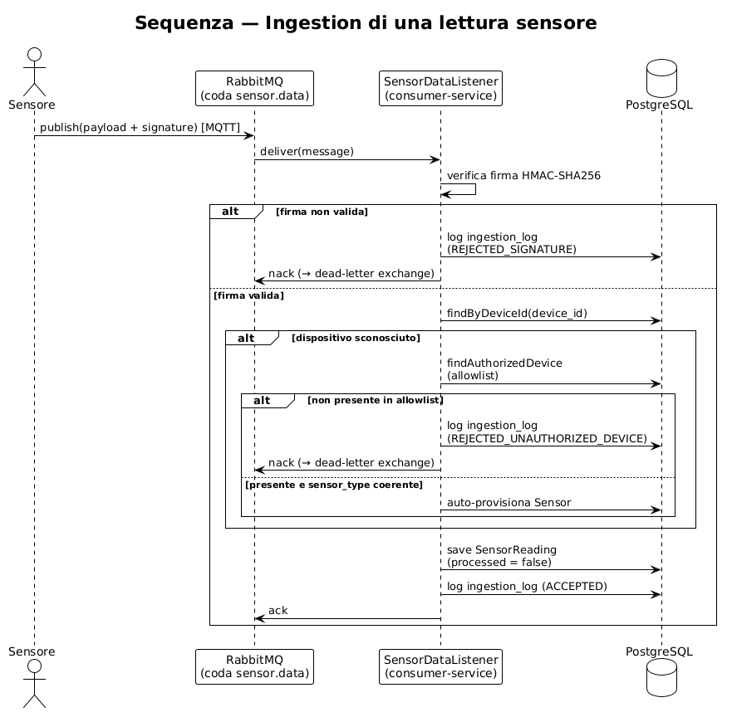
Figura 4 — Sequenza: ingestion di una lettura sensore
Il servizio di reportistica ha bisogno di un dato aggregato (es. "temperatura media di oggi per la stazione agrometeo"). Lo richiede al servizio di raccolta attraverso il broker, con un limite di attesa di 5 secondi: se non arriva risposta in tempo, il sistema lo segnala esplicitamente invece di restare bloccato in attesa indefinitamente.
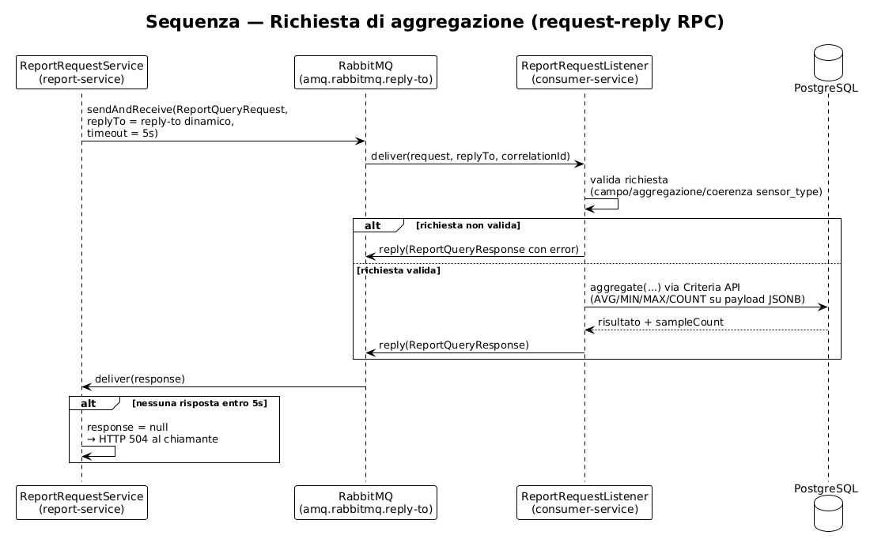
Figura 5 — Sequenza: richiesta di aggregazione (request-reply)
Ogni notte (o su richiesta) viene generato il report. Il sistema raccoglie le metriche per ciascun tipo di sensore, compone il PDF, lo salva. Solo se il salvataggio è andato a buon fine marca i dati come "già riportati", così il report del giorno successivo non li conti due volte. Se qualcosa fallisce a metà, i dati restano disponibili per il tentativo successivo: si rischia al più una lettura ripetuta in due report, mai una lettura persa.
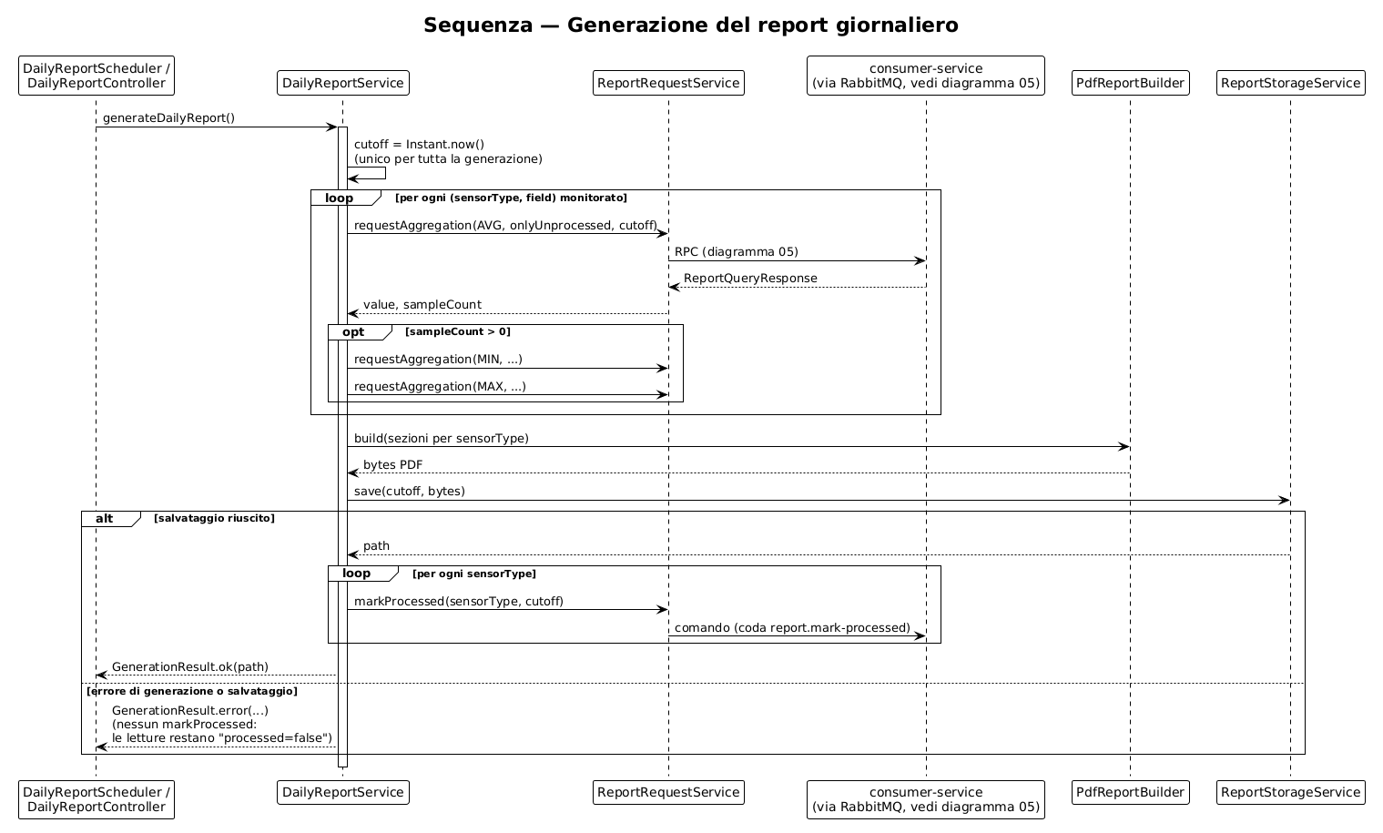
Figura 6 — Sequenza: generazione del report giornaliero

6. Modello dati raccolti
Per ciascuna lettura vengono memorizzati: dispositivo di provenienza, tipo di sensore, i valori rilevati e il momento di ricezione. Ogni evento di ingestion (accettato o respinto, e per quale motivo) viene tracciato separatamente; così da mantenere un registro utile sia per la diagnostica sia per dimostrare, se richiesto, che il sistema tratta i dati in modo tracciabile e verificabile.
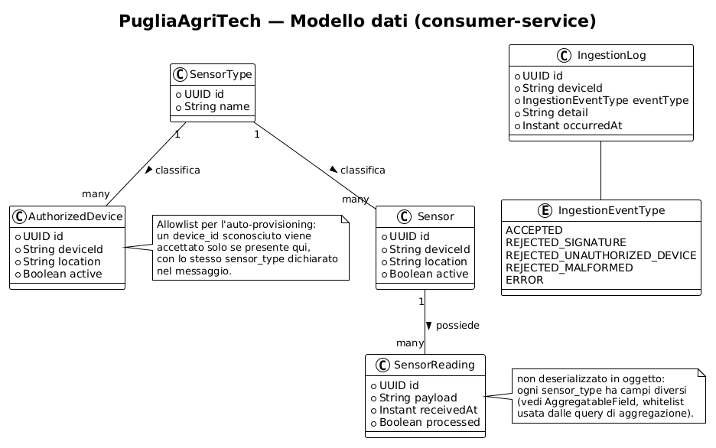
Figura 7 — Modello dati (semplificato)

7. Affidabilità
- I dati dei sensori sono firmati: un messaggio manomesso o proveniente da un dispositivo non riconosciuto viene scartato prima di entrare nel sistema.
- Un guasto di un singolo componente non compromette gli altri: i messaggi che non vengono recapitati restano in attesa o sono segnalati, non vengono persi.
- Nessuna credenziale è scritta nel codice dell'applicazione: sono gestite da un sistema dedicato, con accesso limitato al minimo indispensabile per ciascun componente.

